Лабораторная работа 4
На рисунке 1 представлена схема взаимодействующих логических частей разрабатываемой системы в виде диаграммы пакетов.
Пакет Client реализует пользовательский интерфейс.
Пакет Hospital реализует ключевой функционал системы, ее контролер. Он включает в себя подпакеты DB, Doctors, Patients.
Пакет Doctors реализует организацию работы сотрудников стоматологии с пациентами и администрацией.
Пакет Patients реализует взаимодействие клиента с системой, создание и редактирование записей, оставление отзывов.
Пакет DB реализует функциональность для работы с базой данных.
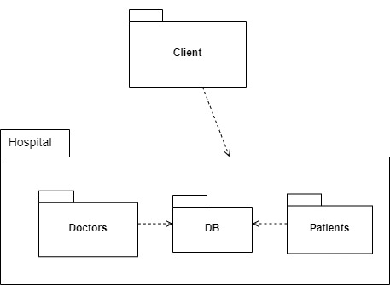
Рис. 1 - диаграмма пакетов системы
На рисунке 2 представлены структурные компоненты и связи между ними.

Компонент Client через интерфейс IHospital использует систему стоматологии
Компонент Hospital использует интерфейсы других больниц (IRemoteHospital) для работы с приглашенными сотрудниками и интерфейс для базы данных (IDBCore).
Компонент DB использует интерфейсы IDoctorDB и IPatientsDB для работы с СУБД
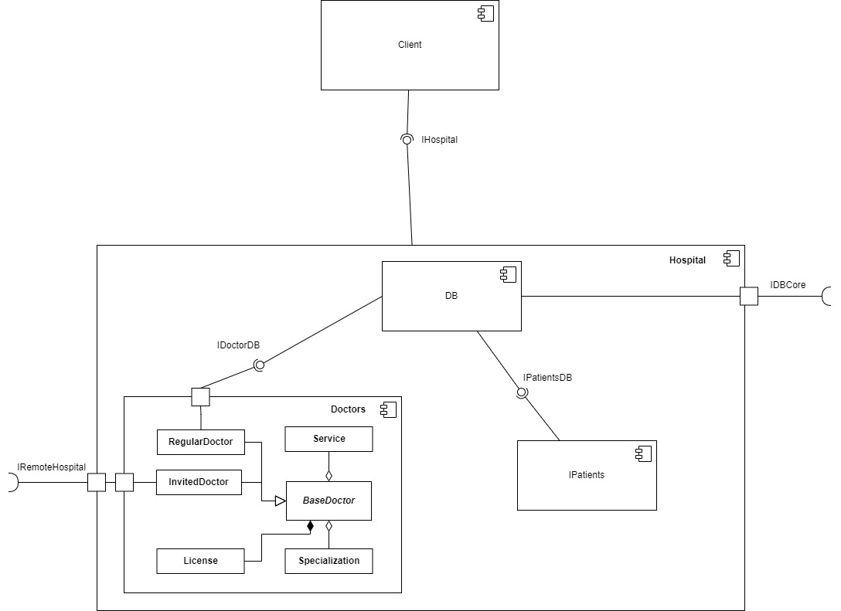
Рис. 2 -Диаграмма компонентов системы

На рисунке 3 представлено физическое размещение артефактов системы на ее узлах.

Сайт стоматологии в браузере пользователя (Web Browser):
Сервер системы (Server). В среде исполнения FastAPI Framework развернут ключевой функционал системы: main.py.
В среде исполнения Database Server работает СУБД.

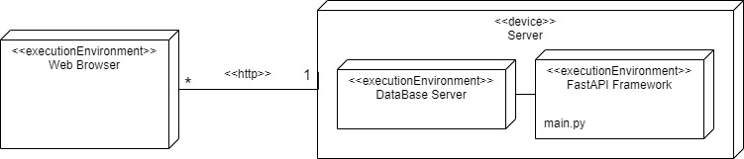

Рис. 3 - диаграмма размещения системы

